Муниципальное бюджетное образовательное учреждение Гимназия имени Гали Сокороя МР Татышлинский район Респ. Башкортостан

Конкурс
учебно-исследовательских и творческих работ
«Юность в науке»

Направление: Естественные науки и
современный мир

Зимующие птицы нашего района

Автор:
Авхадиева Амалия Ильшатовна
Класс: 2а

Научный руководитель:
Кашапова Багия Загитовна,
учитель начальных классов
муниципального бюджетного общеобразовательного
учреждения Гимназия им. Г.Сокороя

2024 г.
Зимующие птицы нашего города
Аннотация
Работа посвящена актуальной проблеме – изучению зимующих птиц Татышлинского района и помощи птицам в зимнее время. Описаны некоторые виды птиц, которые встречающиеся в нашем районе. Часто мы не замечаем этих маленьких пернатых, но, познакомившись с ними поближе, мы понимаем, что они делают очень много полезного. И не надо забывать, что птицам нужна наша помощь.
Выявлено, что учащиеся начальной нашей школы ещё мало знают о птицах и не всегда задумываются о помощи пернатым друзьям.
Тема исследования родилась после акции «Помоги птицам!», проведённой в 2023 году в 1 классе. Исследование проводилось в течение 5 месяцев.
Актуальность. Большое количество птиц гибнет в зимние холода от голода. Человек может помочь птицам пережить стужу. А для этого нужно знать, какие птицы зимуют в нашем городе, чем питаются и как правильно организовать их подкормку зимой.
Цель данной работы – изучить образ жизни зимующих птиц нашего района. Узнать, чем птицы питаются зимой, какой корм и какие кормушки предпочитают.
При работе над темой я поставила следующие задачи:
- Собрать сведения о зимующих птицах нашего района в различных источниках информации.
- Изготовить кормушки, установить в удобном месте и провести наблюдения за поведением и питанием зимующих птиц нашего города.
- Расширить и пополнить знания сверстников о зимующих птицах районаа.
- Провести опрос среди сверстников о зимующих птицах нашего района.
- Собрать, проанализировать и обобщить информацию о зимующих птицах.
Объект исследования: птицы.
Предмет исследования: образ жизни зимующих птиц нашего района.
В ходе исследования использовались следующие методы:

- Работа с литературой.
- Экскурсия в музей.
- Наблюдение за птицами.
- Анкетирование.
- Поиск в Интернете.

Вывод. В своем исследовании я узнала, какие птицы зимуют в нашем районе, их поведение и повадки, чем питаются, какие кормушки предпочитают. Исследование оказалось не только полезным, но и очень интересным, а также принесло пользу не одним птицам, а мне и моим сверстникам, с которыми я поделилась своими знаниями и наблюдениями. А еще я узнала, что 15 января – Всероссийский День зимующих птиц.
Зимующие птицы нашего города
Основная часть исследования
1. Введение
В августе 2012 года президент нашей страны Владимир Владимирович Путин подписал Указ об объявлении 2013 года годом экологии. Наш класс, конечно же, не остался в стороне от этого события, и начало Российского года экологии мы встретили замечательной экологической акцией "Помоги птицам!". Кроме того, наша акция была приурочена ко Дню зимующих птиц, который отмечается в нашей стране 15 января. Все ребята нашего класса вместе с родителями смастерили кормушки, никто не остался равнодушным. В результате было изготовлено 25 кормушек. Мы с папой, смастерили из фанеры кормушку – домик.
Все кормушки мы развесили на деревьях возле школы и на улицах, где сами живём. Эта работа доставила нам много удовольствия. Каждый принес с собой корм, им мы наполнили кормушки. В дальнейшем следили, чтобы птичьи столовые не оставались пустыми, чтобы их не заносило снегом, не сдувало ветром.
Таким образом, мы кормили птиц и наблюдали за ними. Ведь зимой им приходится особенно трудно. Давно оклевали они те семена, что оставались с осени на деревьях и на кустах. Да и с земли, покрытой глубоким снегом, трудно достать еду.
Я очень удивилась, что зимой на кормушках сидит очень много разных птиц, летом же птичек совсем не видно. Хотя я знаю, почему большинство птиц улетает в тёплые края. Оказывается, улетают они потому, что корма с приходом осени становится всё меньше и меньше. Ведь насекомые исчезают, травянистые растения увядают. Зимой многие птицы не смогли бы прокормиться. А как же те птицы, которые не улетают на зиму в теплые страны? Мне стало интересно узнать, какие птицы зимуют вместе с нами, чем они будут питаться, как мы можем им помочь перезимовать. Ведь в морозы и снегопады погибает много птиц, поэтому мы должны кормить своих друзей – птиц!
Я решила провести исследование. Свою работу я назвала «Зимующие птицы нашего района».
2. Виды зимующих птиц нашего района¹
На интересующие меня вопросы, я стала собирать сведения в различных источниках информации: в домашней библиотеке, посетила школьную и районную библиотеки, районный историко-краеведческий музей, наблюдала за птицами, вела поиск информации в сети Интернет. И вот, что я узнала…
__________________________
¹См. Приложение 1
Зимуют в нашем районе не все птицы, а только приспособленные к выживанию в жестких погодных условиях. По моим наблюдениям, в Татышлах зимуют следующие птицы: воробей, синица, голубь, сорока, ворон, серая ворона, снегирь, дятел, свиристель.
Краткое описание птиц:
- Воробей - верх головы серый, горло и верхняя часть груди чёрные, от клюва через глаз к уху идёт коричневая полоса. Спина коричневая с чёрными пестринами на спине и крыльях, брюшко беловатое; самка серо-коричневая. Издаёт разнообразный щебет, чаще всего известное всем чириканье.
- Синица – голова чёрная с белыми щёками и затылком, спинная сторона зеленоватая (реже голубоватая), брюшко ярко – жёлтое с чёрной продольной полосой. Песня – громкий перезвон «ци-ци-ци-пи», «ин-чи-ин-чи».
- Голубь – голова, шея и грудь пепельно-сизые с зеленоватым, желтоватым либо пурпурным металлическим отливом на шее и груди. Такой же отлив может быть выражен на крыльях. Вокруг глаз имеются участки неоперённой, голубовато–серой кожи. Оперение густое и плотное, но при этом перья слабо закреплены в коже. Воркование и низкое протяжное стонущее гудение: «ууу…ууу».
- Сорока – немного крупнее голубя. Голова, спина, крылья и хвост чёрные; брюшко, грудь и полисы на плечах белые; хвост длинный, ступенчатый. Издаёт резкое стрекотание.
- Ворон – величиной с утку, полностью чёрный с синеватым металлическим отливом. Клюв очень мощный. Хвост клиновидный, что особенно заметно в полёте. Перья на голове заострены, постоянно их топорщит. Издаёт громкое трубное гортанное «крук», разнообразное карканье, барабанные дроби.
- Серая ворона – серая с чёрной головой, крыльями и хвостом. Издаёт хриплое «карр» и другие звуки.
- Снегирь – птица чуть крупнее воробья, очень плотного сложения, голубовато- серая сверху с чёрными шапочкой, подбородком, крыльями и хвостом, белыми надхвостьем и полосой на крыле. Молодые птицы без чёрной шапочки. Полоса на крыле чисто-белая; щёки и грудь у самцов красные или красно-розовые; у самок и молодых птиц – буровато-серые. Голос – мягкое протяжное «дню» или «фью-фью»; песня трескучая, с флейтовыми и свистовыми звуками.
- Дятел – у этой птицы красивое пестрое оперение. На крыле большое белое
округлое пятно, спина чёрная, бока белые, на голове у молодых дятлов – красная шапочка, на груди иногда пестрины, у самцов красное пятно на затылке. Подхвостье розовое. Ноги четырёхпалые (два пальца – вперёд, два – назад); клюв прочный и острый. Издаёт резкое «ки-ки-ки»; барабанная дробь короткая (около одной секунды), сливающаяся.
- Свиристель – с густым пушистым оперением и большим хохлом на голове. Окраска розовато-серая, крылья чёрные с жёлтыми и белыми полосками, хвост, горло и полоска через глаз чёрные. Кончики второстепенных маховых перьев превращены в маленькие ярко – красные пластинки, заметные только вблизи. По краю хвоста жёлтая полоса, на крыле узкая белая полоска. Издаёт нежную журчащую трель «свириририри».
3. Особенности изготовления и размещения кормушек²
Для того, чтобы птицы не погибли зимой, необходимо устанавливать кормушки. Я узнала, что очень важно изготовить кормушки задолго до наступления холодов, а лучше всего уже осенью установить кормушки в разных местах на территории города.
Существует много различных видов кормушек: кормушки – домики, кормушки – булавки, кормушки – сетки, кормушки – крючки, кормовые столики и другие виды.
Я поняла, что построить простейшую кормушку можно из любого подручного материала. В дело можно пустить: фанеру, доски, палочки, веточки, фольгу, плетеные корзинки или их части, пустые пластиковые бутылки разной емкости, пакеты из-под молока, сока, конфет, торта, старые игрушки и многое другое.
Главное, я уяснила, что при изготовлении кормушек, важно помнить несколько основных правил:
- кормушка должна быть удобна и безопасна для птиц (плотное крепление, никаких острых краев);
- у кормушки должно быть два широких отверстия (вход и выход), чтобы птицы спокойно могли проникнуть внутрь кормушки и покинуть ее;
- у кормушки обязательно должна быть крыша или иное приспособление, чтобы корм не засыпало снегом и не залило дождем;
- у кормушки должен быть порог или бортик, чтобы корм не рассыпался;
- кормушку необходимо регулярно чистить.
Также следует учесть особенности размещения кормушек, а именно: вешать кормушки лучше всего на южной стороне (в том числе, на стволах деревьев, на окне, на балконе) на высоте 1,5–2,5 м от земли, чтобы защитить ее от ветра и снега, кошек и собак. Очень важно, чтобы кормушки ежегодно располагались в одном и том же месте. Птицы запоминают их (осенью старые вместе с молодыми появляются в местах прежней подкормки).
____________________________
²См. Приложение 2

4. Подкормка и наблюдение за птицами³

В этом году в январе-феврале погода была неустойчивой: температура воздуха колебалась от -5^{о}С до - 30^{о}С, выпало много снега, дул сильный ветер. Это значит, что птицам было очень тяжело в этот период. Поэтому, чтобы птицам выдержать холодную погоду и выжить, их следует подкармливать.
Самым универсальным кормом для всех зимующих птиц являются семена подсолнечника, которые должны быть не жареные и не соленые. Большое количество растительных жиров находится внутри семян подсолнечника, делает их важным источником энергии в условиях зимних холодов. Еще птиц можно кормить семечками тыквы, дыни, арбуза.

Одним из любимых кормов птиц являются семена различных растений, особенно злаков, например: пшено, просо, овес, пшеница.
Ягоды рябины, шиповника и боярышника привлекают самых красивых зимних обитателей — снегирей и свиристелей. Плоды рябины, шиповника и боярышника, нужно заготовить и высушить заранее, с осени.
Несоленое сало или мясо очень любят синицы, воробьи, дятлы и другие птицы. Как правило, кусочки сала или мяса кладут в сетку или нанизываются на веревку, которые вешаются на ветвях деревьев или кустарников.
Заготовив с осени шишки, орехи и жёлуди, вы можете привлечь на свою кормушку не только дятлов, но и белок.
Кроме перечисленных выше кормов практически все птицы могут поедать крошки белого хлеба.
Главное, птицам нельзя давать следующие продукты: жареные и солёные семечки, соленое сало или мясо, горох, гречку и чечевицу, чёрный хлеб, цитрусовые (апельсины и лимоны), кожуру бананов, молоко, арахис, испорченные продукты!
Весь этот корм может привести птиц к гибели.
Также, я запомнила несколько правил, которые необходимо помнить, когда кормишь птиц:
- Во время кормления не сорить, то есть, не оставлять на улице полиэтиленовые пакеты, жестяные банки, коробки и другой мусор;
- Подкармливать в одном и том же месте, желательно, в одно и то же время. Птицы будут сами прилетать к этому времени и ждать вас.
__________________________
³См. Приложение 3
- Кормить птиц регулярно, ежедневно. Нельзя подкармливать время от времени, именно в морозы нужна пища каждый день, чтобы птицам выжить.
- Корм должен быть сухим. Класть корма нужно немного, именно для того, чтобы подкормить, поддержать в трудное время птиц.
Для наблюдения за птицами я с родителями изготовила шесть кормушек: четыре кормушки из картонных коробок (из-под молока и конфет); две кормушки из пластиковых бутылок емкостью 2 литра и 5 литров. Также завела дневник наблюдений.
В декабре - начале января, когда на улице было тепло, и температура не превышала – 10 ^{о}С, я стала развешивать кормушки. Кормушки из картонных коробок и пластиковую бутылку емкостью 2 литра я разместила на стволах деревьев по маршруту из дома в школу и обратно. Кормушку из пластиковой бутылки емкостью 5 литров я принесла в школу, где вместе с классным руководителем прикрепили ее за окном к подоконнику в классе, чтобы удобно было наблюдать за птицами из окна.
Корм в кормушки я старалась класть разный, в небольшом количестве, чтобы птицы успевали его съесть. Я приносила птицам несоленое сало, пшено, кусочки свежих яблок, крошки белого хлеба, арбузные семечки, семечки подсолнечника, тыквенные семечки, которые самостоятельно заготовила с осени.
Кроме того, птиц я подкармливала и без кормушек, путем разбрасывания корма на снег, где припекало солнышко и сидели стайки воробьев и синиц. Птицы были очень рады корму, жадно его склевывали, крича и споря между собой за корм. Когда наевшись, они улетали, то на смену им прилетали голуби или одинокая сорока.
Также в течение месяца я наблюдала за птицами, которые прилетали кормиться в кормушку, установленную на подоконнике в классе.
Первые три дня мою кормушку никто не посетил, и я уже начала расстраиваться. К концу недели я заметила, что в кормушку прилетела 1 синичка, робко оглядываясь по сторонам, поела семечки подсолнечника и быстро улетела. В последующие дни, недели к кормушке регулярно, в период с 13 ч 30 мин до 15 ч 00 мин, стали прилетать по 2-3 синицы и 3-4 воробья. Ели они по одному, дожидаясь друг друга и не выгоняя из кормушки. Я заметила, что чаще птицы прилетали к кормушке перед изменением погоды, особенно перед похолоданием. В холодные дни птицы практически не прилетали, а если и прилетали, то по 1-2 птицы, быстро клевали корм и улетали. Быстрее всего съедали семечки подсолнечника, крошки хлеба, а затем, арбузные и тыквенные семечки, пшено. (Выдержки из дневника наблюдения. Приложение 3)
Из изученного материала и собственных наблюдений я поняла, что если взялись подкармливать птиц зимой, то делать это надо регулярно – по мере расходования корма. Иначе можно погубить привыкших к подкормке птиц.
5. Изготовление информационного материала для сверстников⁴
После того, как я узнала, как трудно зимующим птицам приходится в холод без корма, я решила рассказать об этом сверстникам, а также призвать их помочь зимующим птицам нашего района.
В связи с этим, мной была изготовлена листовка – призыв «Поможем зимующим птицам!». Данная листовка – призыв была размножена и роздана ученикам с 1 по 4 класс нашей школы, а также размещена на информационной доске в холле школы.
С целью проинформировать сверстников о видах зимующих птиц нашего города, чем мы можем помочь, какие кормушки изготовить и каким кормом подкормить, мной были изготовлены познавательные газеты на темы: «Зимующие птицы нашего района» и «Помоги птицам зимой!». В газете «Зимующие птицы нашего города» была указана интересная информация о повадках птиц и народных приметах зимующих птиц.
6. Анкетирование
Я выдвинула гипотезу, что у многих моих сверстников возникает множество вопросов, какие птицы зимуют в нашем городе, какими повадками обладают, чем и как правильно кормить птиц зимой, а значит, не все они знакомы с образом жизни зимующих птиц нашего города.
Чтобы её проверить, я провела среди учеников вторых и четвёртых классов анкетирование. В анкетировании участвовало 50 человек. Вопросы звучали так:
- Есть ли у нас в городе зимующие птицы?
- Если есть, то какие?
- Делаете ли Вы для птиц кормушки?
- Подкармливаете ли Вы птиц зимой?
- Каким кормом кормите птиц?
- Наблюдаете ли Вы за жизнью птиц?
После обработки анкет, выяснила, что на первый вопрос все участники ответили «Да», то есть в городе есть зимующие птицы.
На второй вопрос 49 участников ответило, что знают зимующих птиц, а именно: воробья – 27 участников, синицу – 43 участника, голубя – 18 участников, снегиря – 19
участников, сороку – 1 участник, ворону – 19 участников, серую ворону – 1 участник,
___________________________
⁴См. Приложение 4
дятла – 2 участника. 1 участник ответил «Нет», то есть он не знает, какие птицы зимуют в нашем городе.
На третий вопрос 45 участников ответило «Да», 5 участников – «Нет».
На четвёртый вопрос 47 участников ответило «Да», то есть подкармливают птиц зимой, 3 участника ответили «Нет».
На пятый вопрос 46 участников ответило, каким кормом кормят птиц, а именно: хлебом – 25 участников, семечками – 26 участников, пшеном (зерном) – 29 участников, салом – 4 участника. 4 участника ответили «Нет», из чего можно сделать вывод, что птиц они не подкармливают или не знаю, чем их кормить.
И на последний вопрос 41 участник ответило, что наблюдают за жизнью птиц, 9 участников ответили «Нет».
Из анкет видно, что ребята хотя и знают зимующих птиц нашего города, но не всех. Не все стараются помочь птицам зимой – изготовить кормушки. Также слабо знают, чем именно кормить птиц зимой.
Таким образом, мы подтвердили свою гипотезу о том, что у моих сверстников возникают вопросы, связанные с образом жизни зимующих птиц нашего города, чем и как правильно кормить птиц зимой.
Рекомендации:
Ученикам – посетить школьную и городскую библиотеку, прочитать о зимующих птицах, чем и как правильно кормить птиц зимой, как правильно изготовить кормушки.
Учителям – уделять больше внимания вопросам о живой природе нашего города на классных часах.
Учащиеся, принимавшие участие в анкетировании, были ознакомлены с результатами анкетирования и изъявили желание побольше узнать о зимующих птицах нашего города, какие кормушки надо изготавливать и где развешивать, какой корм выбирать и как правильно подкармливать птиц. Я решила, что на одном из классных часов охотно поделюсь своими знаниями и умениями с ребятами.

Заключение⁵
Благодаря исследовательской работе я получила большой объем знаний по интересующей меня теме. Узнала, какие птицы зимуют в нашем городе, их образ жизни, какой корм и какие кормушки предпочитают и другую интересную информацию. Кроме того, я научилась:
- ориентироваться в различных источниках информации, отбирать важную и полезную информацию, ее анализировать;
- проводить длительные наблюдения за зимующими птицами;
- изготавливать наглядный информационный материал для сверстников, чтобы поделиться своими знаниями;
- составлять вопросы для анкетирования, проводить опросы, результаты обобщать и делать выводы.
Полученные знания я решила проверить во Всероссийской дистанционной викторине «Знатоки птиц» для 1-4 классов, где по результатам викторины я заняла I место.
Я продолжу исследование по этой теме. Хочу узнать больше о зимующих птицах не только нашего района, но и всей Республики Башкортостан, России. Новыми знаниями буду делиться со сверстниками и взрослыми. Продолжу изготавливать кормушки и подкармливать птиц зимой, к чему буду призывать своих сверстников. Свою работу я хочу закончить стихотворением:

«Покормите птиц зимой.
Пусть со всех концов,
К вам слетятся, как домой,
Стайки на крыльцо.
Не богаты их корма.
Горсть зерна нужна,
Горсть одна —
И не страшна,
Будет им зима.
Сколько гибнет их — не счесть,
Видеть тяжело.
А ведь в нашем сердце есть,
И для птиц тепло.
____________________________
⁵См. Приложение 5
Разве можно забывать:
Улететь могли,
А остались зимовать,
Заодно с людьми.
Приучите птиц в мороз,
К своему окну,
Чтоб без песен не пришлось
Нам встречать весну».

Источники информации
1. Иваницкий В. Фотоэнциклопедия «Природа России» «Птицы». – «АСТ» «АСТРЕЛЬ», 1999 г.
2. Стишковская Л. «Большая книга леса».- Москва: ООО «Издательство» Росмэн – Пресс», 2005 г.
3. Стрельникова О., Стрельников Е. «Краснокнижные виды Югры»: Дидактический материал. – Тюмень: издательство Ю.Мандрики, 2001 г.
4. Хоершелманн Г. «Птицы». – Москва издательство «Мир книги», 2007 г.
5. Школьник Ю.К. «Птицы.Полная энциклопедия».– Москва: издательство «Эксмо»,
2007 г.
6. Элдертон Д. «Всемирная энциклопедия птиц».– Москва: издательство «Эксмо», 2007 г.
7. Югория: Энциклопедия Ханты–Мансийского автономного округа – Ханты – Мансийск, ИД «Сократ», 2000 г.
ru.wikipedia.org/Птицы – Википедия/
http://www.rutracker.org/Атлас родной природы - Бровкина Е.Т., Сивоглазов В.И. – Птицы леса/
http://www.ecosystema.ru/Зимующие птицы средней полосы России: иллюстрации, голоса и описание видов/
http://www.apus.ru/Выбор типа кормушки/

Зимующие птицы нашего района
План исследований
Проблемные вопросы: какие птицы зимуют в нашем районе, их образ жизни, чем и как правильно их кормить, какие кормушки изготавливать?
Гипотеза исследования: Я предполагаю, что у многих моих сверстников возникает множество вопросов, какие птицы зимуют в нашем городе, какими повадками обладают, чем и как правильно кормить птиц зимой, какие кормушки изготавливать, а значит, не все они знакомы с образом жизни зимующих птиц нашего города.
План
1.Определить зоны поиска материалов о зимующих птицах нашего района:
1) школьная и районная библиотека;
2) музей;
3) наблюдение за птицами;
4) Интернет.
2.Изучить печатный материал по теме исследования:
а) посетить школьную и районную библиотеку и изучить имеющуюся в наличии печатную литературу о зимующих птицах нашего района:
- «Краснокнижные виды Югры» [Текст] / Байкалова А., Стрельников Е.,
Стрельникова О.
- «Птицы. Полная энциклопедия» [Текст] / Школьник Ю.К.
- «Большая книга леса» [Текст] / Стишковская Л.
б) найти в Интернете сайты об исследуемых птицах, их образе жизни, питании, поведении, повадках и записать интересную информацию, необходимую для работы;
3. Посетить историко-краеведческий музей села Верхние Татышлы с целью сбора информации о зимующих птицах нашего города.
4. Изготовить кормушки, установить в удобном месте и провести наблюдения за поведением и питанием зимующих птиц нашего города.
5.Расширить и пополнить знания моих сверстников о зимующих птицах города, путем:
а) изготовление и распространение листовок - призывов «Поможем зимующим птицам!»;
б) изготовление стенгазет на тему «Зимующие птицы нашего города», «Помоги птицам зимой!»;
в) проведение классных часов.
6. Составить анкету и провести анкетирование среди сверстников.
Вопросы анкеты:
- Есть ли у нас в городе зимующие птицы?
- Если есть, то какие?
- Делаете ли Вы для птиц кормушки?
- Подкармливаете ли Вы птиц зимой?
- Каким кормом кормите птиц?
- Наблюдаете ли Вы за жизнью птиц?
7. Проанализировать полученные результаты анкетирования, сделать вывод.
8. Оформить исследовательскую работу в электронном и бумажном носителе.
9. Защитить исследовательскую работу.
Содержание

Аннотация………………………………………………………………………………………..2
Содержание………………………………………………………………………………………3
План исследований.……………………………………………………………………………..4
Основная часть исследования ………………………………………………………………….6
1. Введение……..…………………………………………………………………………….6
2. Виды зимующих птиц нашего района…………….……………………..………………7
3. Особенности изготовления и размещения кормушек…………..................................…8
4. Подкормка и наблюдение за птицами………………...…………………………………9
5. Изготовление информационного материала для сверстников…….………………….11
6. Анкетирование …………………………………………………………………………..11
Заключение.……………………………………………………………………..………………13
Источники информации……..………………………………………………….……………...14
Приложение ……………………………………………………………………….…………….

Зимующие птицы нашего города

Воробей Синица
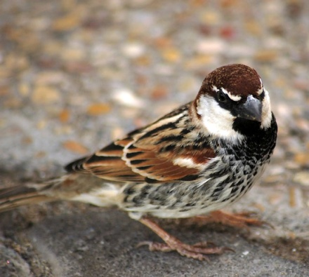
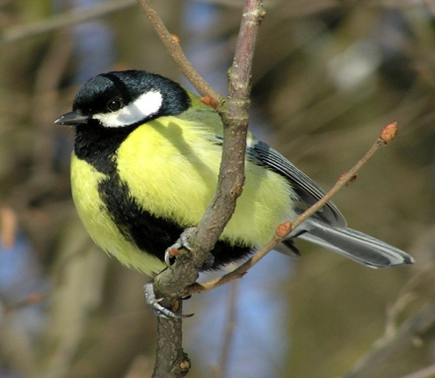

Снегирь Дятел
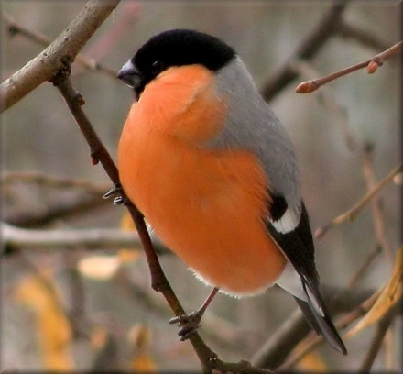
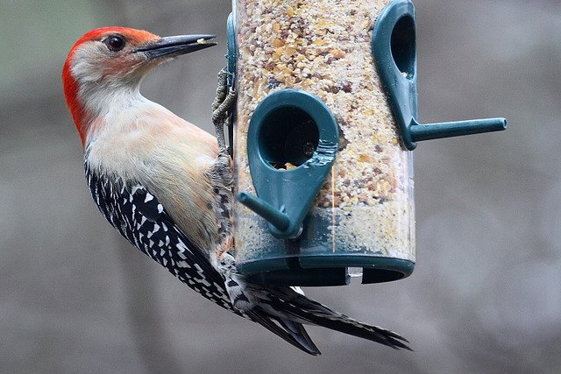
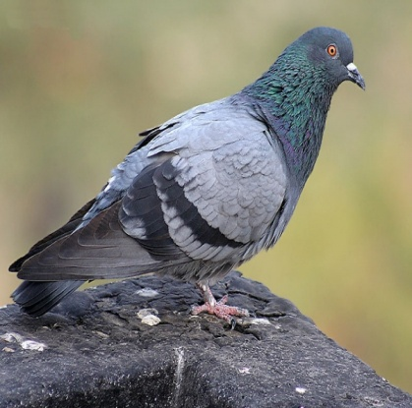
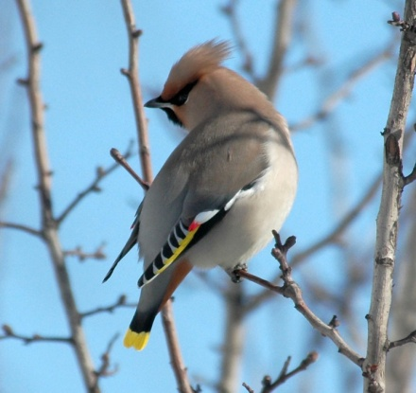

Свиристель Голубь
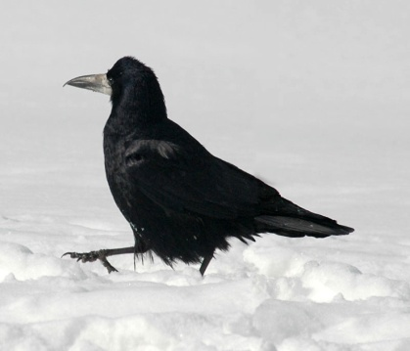
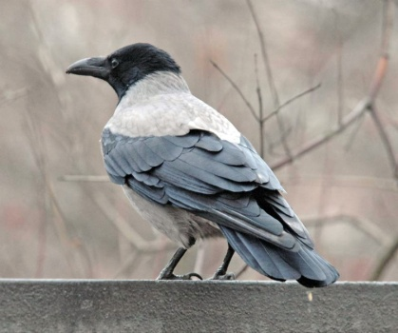
Серая ворона
Ворона

Сорока

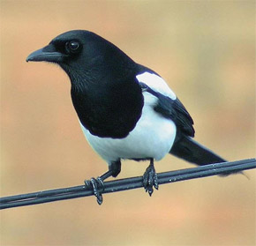

Приложение 2
Изготовление кормушек для птиц

Виды кормушек и возможных приспособлений для подкормки птиц зимой, найденные в Интернете
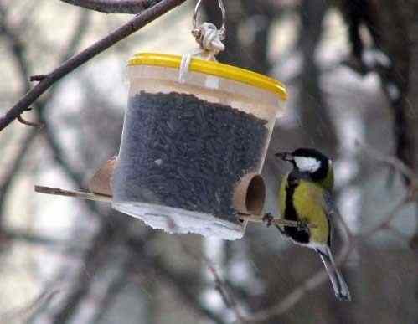
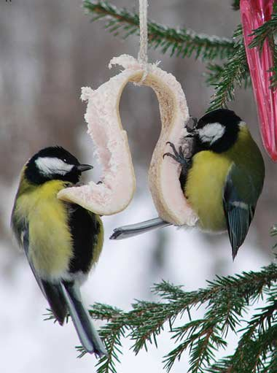
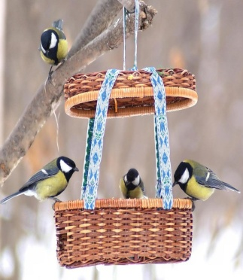

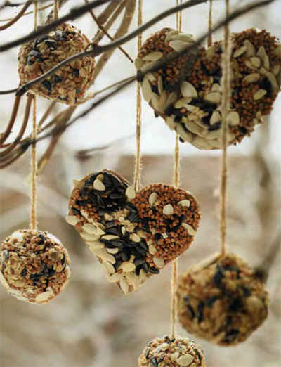
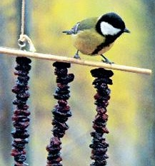
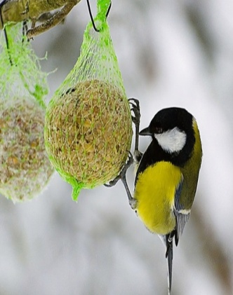

Приложение 3
Подкормка и наблюдение за птицами
Вид смешанного корма для птиц, который можно купить в зоомагазинах

Основные виды корма для птиц,
которые имеются практически
каждом доме
